**Instagram♪始めました！**

**『子育て支援センターかがわ』で検索してね♡**





**つくしんぼだより**

**６月号**



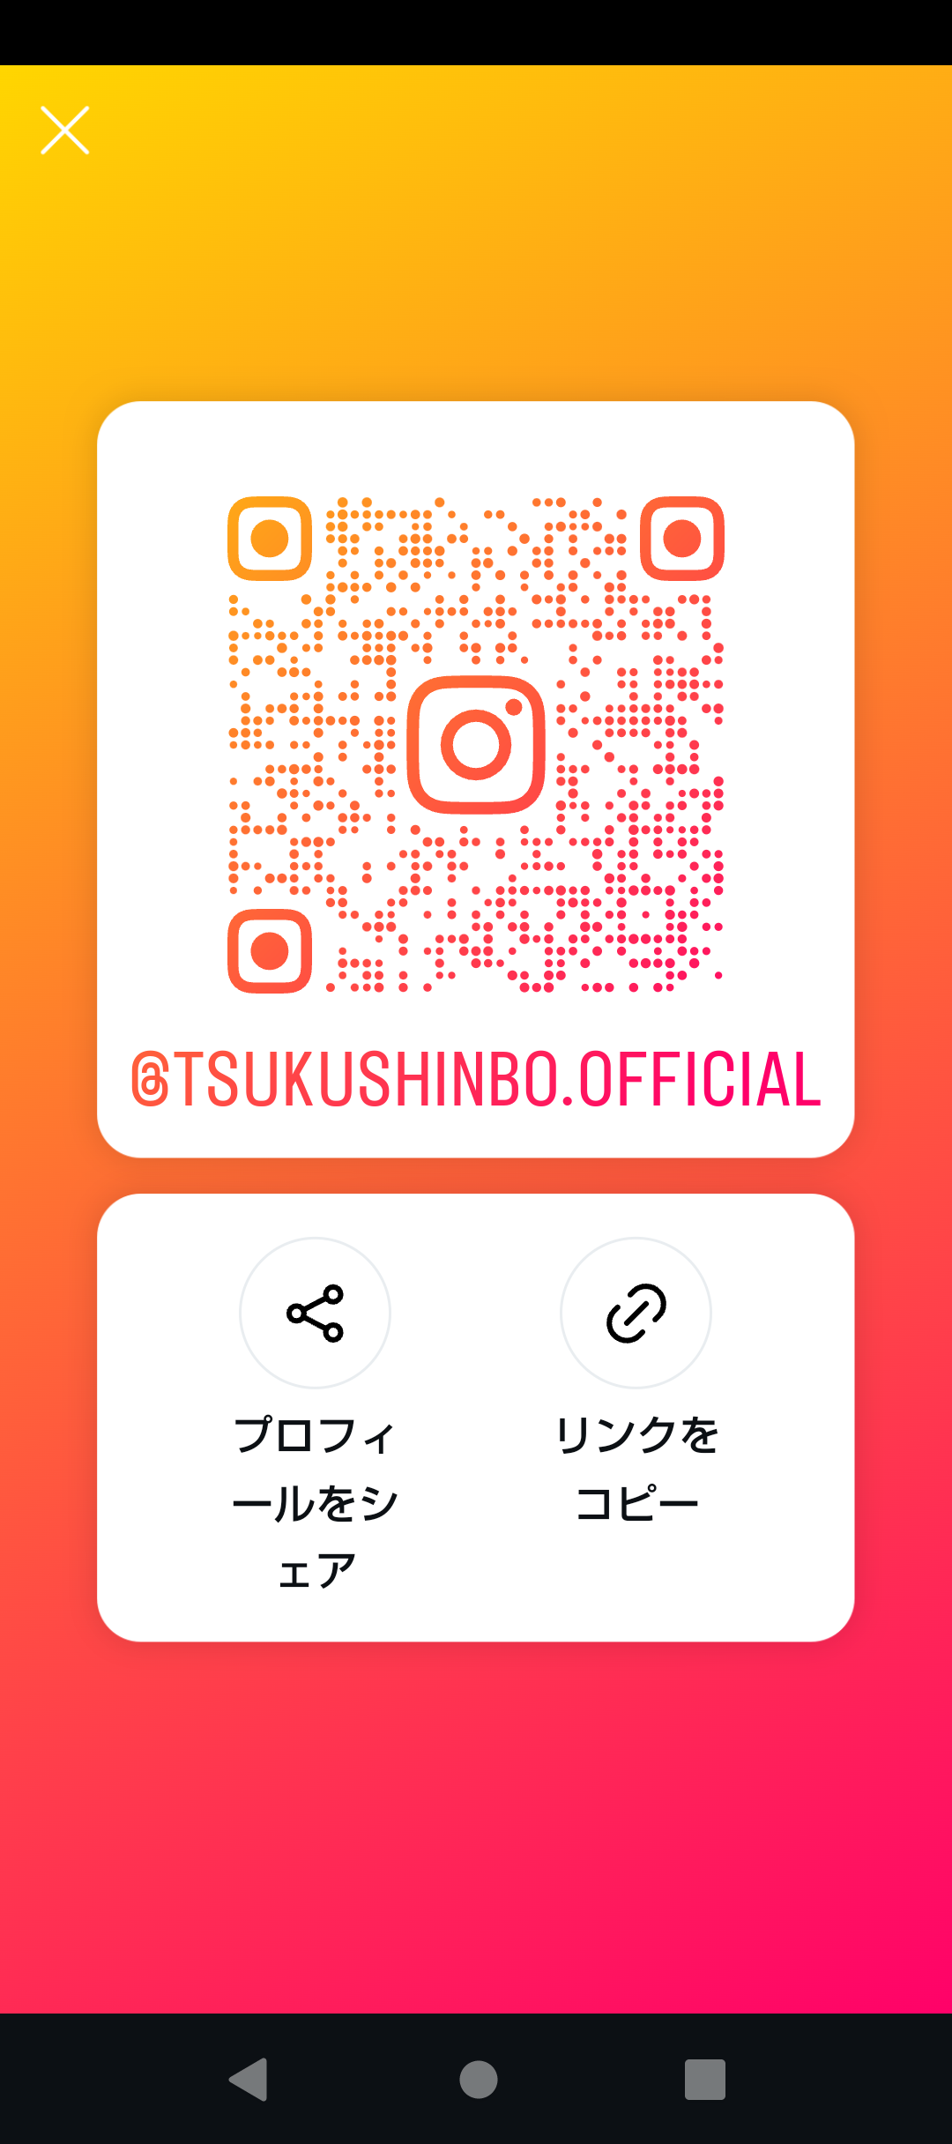



社会福祉法人　百華児童苑　嘉川保育園　子育て支援センターかがわ

TEL　**083－989－3518** HP 　http:www.kagawahoikuen.or.jp

かたつむりの姿がちらほら見られる季節になりましたね。

これからいよいよ梅雨の時期に入ります。雨が降ると園庭で遊ぶことができませんが、つくしんぼにはたくさんのおもちゃがあります。広い部屋で好きな遊びを見つけ、

楽しみませんか？　お孫さんを連れてのおじいちゃん、おばあちゃんも大歓迎！！

ぜひお友だちを誘って遊びに来てくださいね♪





**３日（火）散歩に行きましょう**

＊歩きやすい服装で来てください。

＊ベビーカーが必要な方は持って来て

ください。

＊雨が降ったらお部屋で遊びましょう。

＊１０時頃出発します。

**１７日（木）お絵描き**

＊大きな紙に自由に絵を描きましょう。

＊マーカーで汚れることがあるかもしれま

せん。汚れてもいい服で来てくださいね**。**

**２６日（木）４．５．６月合同誕生日会**

＊４・５・６月生まれのお友だちの誕生会をします。

＊インタビューをしたり、歌をうたったりしてお祝いしましょう！

＊誕生月ではない子もぜひ来てくださいね♪

＊身長・体重計を用意しています。自由に計測してください。

**１９日（火）七夕飾り作り**

＊七夕の飾りを作ります。

＊短冊に願い事を書きましょう！

**１０日（火）時計作り**

＊時の記念日にちなんで、自分だけの腕時計を作りましょう。

**２４日（火）保育体験（**２・３才児対象**）**

＊親子で保育園のお友だちと遊びましょう。

＊保育園の給食の試食体験もあります。（子ども分のみの提供です。アレルギーには、対応していません。）

＊要予約・先着5組（申し込み順）

つくしんぼに来られた時に申し込んでください(６/３～予約受付開始)

＊申し込みの時に給食代として200円を徴収します。

**予約不要です！**





**１２日（木）ママヨガ**

＊講師はヨガと音楽のアトリエの

ＳＨＯＫＯ先生です。お母さん対象ですが、お子さんを連れて来られて大丈夫です！

気持ちよく体を動かして、リフレッシュしましょう。

＊動きやすい服装で来てください。

＊飲み物・汗拭きタオルを忘れずに！

＊１０時１５分から始めます。（10：00集合）



**園庭・センター室開放**

**月曜日～金曜日　9：３0～１５：０0**

＊フリーデーの日は保育室・園庭を開放しているのでご自由にどうぞ！

＊お弁当持参で昼食も食べられます。

６月





| **月** | **火** | **水** | **木** | **金** | **土** | **日** |
| --- | --- | --- | --- | --- | --- | --- |
|  |  |  |  |  |  | **１** |
| **２**  フリーデー | **３**  **散歩に**  **行きましょう** | **４**  フリーデー | **５**  **フリーデー** | **６**  フリーデー | **７** | **８** |
| **９**  フリーデー | **1０**  **時計作り** | **1１**  フリーデー | **12**  **ママヨガ** | **13**  フリーデー | **14** | **15** |
| **16**  フリーデー | **17**  **お絵描き** | **18**  フリーデー | **19**  **七夕飾り作り** | **20**  フリーデー | **21** | **22** |
| **23**  フリーデー | **24**  **保育体験**  **（要予約）** | **25**  フリーデー | **26**  **4，5，6月**  **合同誕生会** | **27**  フリーデー | **28** | **29** |
| **30**  フリーデー |  |  |  |  |  |  |

＊火・木曜日の９：30～１３：００は、保育園通用門（黒い門）からお入りください。

それ以外の時間、曜日は、保育園正面正門（白い門）から、インターホンを押して入ってください。



